¡La navidad se acerca! Decora tu casa de forma original por menos de 1,500 pesos

- En Mercado Libre hay más de 400 mil productos navideños para esta época decembrina.

La Navidad es una de las épocas más bonitas de todo el año, pocos son los que se resisten a estas fechas y a todo lo que implica, sin embargo, también es una fecha en la que los gastos se hacen más presentes gracias a los múltiples eventos que hay: posadas, cenas navideñas, intercambios y regalos para toda la familia.

Las festividades y compras de regalos pueden limitar el presupuesto destinado para adornar la casa como se debe, pero sin duda se puede lograr si se hace una buena búsqueda, comparando precios y calidad, pensando en comprar artículos que se puedan reutilizar varios años.

El equipo de Mercado Libre, el marketplace más importante de Latinoamérica, hizo la tarea por ti eligiendo artículos para adornar tu casa con un presupuesto menor a 1,500 pesos y que podrás reutilizar durante más navidades.

Árbol de navidad de madera tipo bastón colgante para muro
Este árbol de navidad es original y con muchas posibilidades de estilos, además de que no requiere gran espacio para guardarlo. Es importante considerar que al ser un producto hecho a mano, después de hacer la compra se tiene que esperar 3 días para que se envíe, cuyo costo ya está incluido. Costo: 685 pesos.

Luces decorativas en forma de estrella
“Vestir” el arbolito es muy sencillo con estas luces, porque además de iluminar, ya se tiene un elemento decorativo por default; abarca muy buena distancia con sus 6 metros de longitud y son led, por lo que ahorras energía, y llegan en 24 horas hasta tu casa. Costo: 107 pesos.

Esferas de navidad 30 piezas
Las esferas son otro elemento insustituible de la navidad pero también suelen ser frágiles y se sustituyen con frecuencia. Que no se rompan durante la temporada o al guardarlas es muy importante para ahorrar el siguiente año; esta recomendación está pensada en ello, tiene 30 piezas y también están disponibles en color dorado. ¡Aprovecha el 35% de descuento! Costo: 170 pesos.

Copos de nieve reutilizables para ventanas
Que todos se enteren de tu espíritu navideño con estos copos de nieve; son 55 piezas, por lo que podrás colocarlas en todas tus ventanas, incluso en tu auto o refrigerador. Lo mejor es que al no ser calcomanías, sino vinilo, no generas basura ni manchas en las superficies y podrás guardarlas para que el próximo año se usen de nuevo. Costo: 129 pesos.

Serie navideña led de recarga solar
Puedes elegir la serie de color azul, ámbar o blanco para colocar en el exterior de tu casa, mide 12 metros y es perfecta porque, además de ser resistente al agua, no subirá tu consumo de luz, ¡ya que su recarga es solar! Costo: 258 pesos.
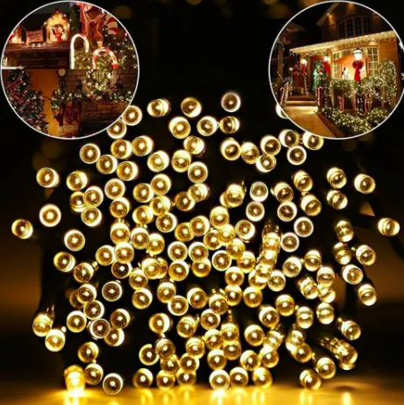

Estrella navideña de led
El árbol de navidad siempre necesita en el remate su estrella de Belén, por lo que esta opción te dejará satisfecho; igual que el resto de las luces presentadas, éstas son de led, cuyo consumo es menor y no se calientan. Costo: 100 pesos
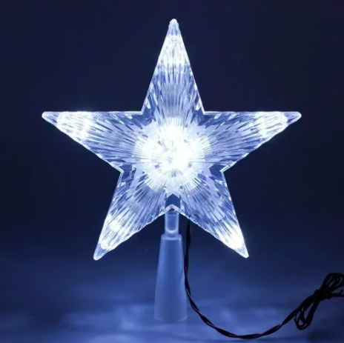

Todos estos productos directo a casa suman 1449 pesos* y te durarán varias navidades. En Mercado Libre podrás encontrar más de 400 mil productos navideños para todos los gustos y presupuestos, además de que los envíos de las compras a partir de 299 pesos son gratis, hay miles de artículos que llegan el mismo día o en 24 horas a toda la república, con garantía de compra protegida.

*Precios sujetos a cambios.

Sobre Mercado Libre
Fundada en 1999, Mercado Libre es la compañía de tecnología líder en comercio electrónico de América Latina. A través de sus plataformas Mercado Libre, Mercado Pago y Mercado Envios, ofrece soluciones para que individuos y empresas puedan comprar, vender, anunciar, enviar y pagar por bienes y servicios por internet.

Mercado Libre brinda servicio a millones de usuarios y crea un mercado online para la negociación de una amplia variedad de bienes y servicios de una forma fácil, segura y eficiente. El sitio está entre los 50 sitios con mayores visitas del mundo en términos de páginas vistas y es la plataforma de consumo masivo con mayor cantidad de visitantes únicos en los países más importantes en donde opera, según se desprende de métricas provistas por comScore Networks. La Compañía cotiza sus acciones en el Nasdaq (NASDAQ: MELI) desde su oferta pública inicial en el año 2007 y es una de los mejores lugares para trabajar en el mundo según ranking GPTW.

